- создала в своем локальном репозитории новую ветку (Vinnikova)и перешла в эту ветку;
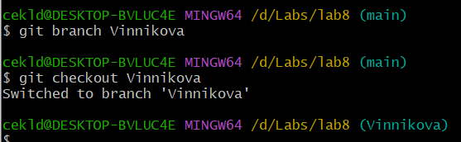
- выполнила индивидуальное задание:
- в коде проекта изменила имена переменной;
- зафиксировала изменения, выполнив соответствующие команды;
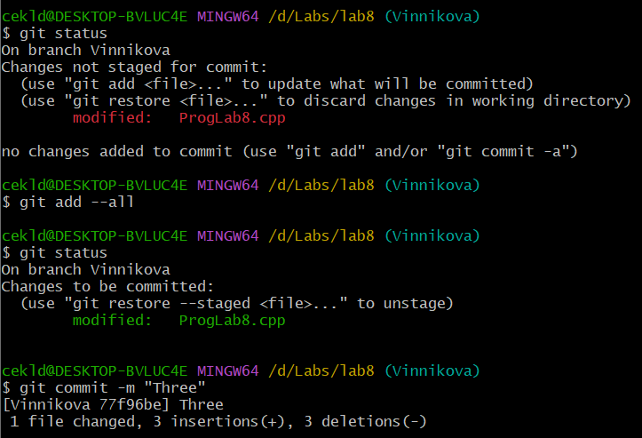
    - создала в своей ветке файл 1.docx, в котором описала ваши действия, добавив соответствующие скрины, в том числе скрины из консоли git;

